**PEMBELAJARAN BASIC PYTHON BERBASIS WEB AUTOMATED LEARNING SYSTEM**

**SKRIPSI**

Digunakan Sebagai Syarat Maju Ujian Diploma IV

Politeknik Negeri Malang

**Oleh:**

**ANGGIT AGUNG W. F. NIM. 1941723013**

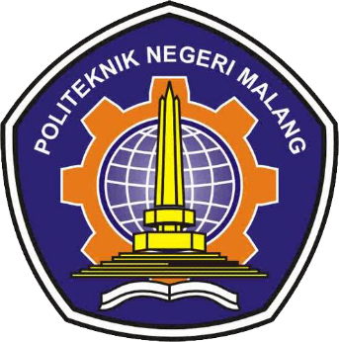

**PROGRAM STUDI TEKNIK INFORMATIKA**

**JURUSAN TEKNOLOGI INFORMASI**

**POLITEKNIK NEGERI MALANG**

**2024**

# HALAMAN PENGESAHAN

**PEMBELAJARAN BASIC PYTHON BERBASIS WEB AUTOMATED LEARNING SYSTEM**

**Disusun oleh:**

**ANGGIT NIM. 1941723013**

**Proposal Skripsi ini telah diuji pada 00 - 00 - 2024**

**Disetujui oleh:**

|  |  |  |  |  |
| --- | --- | --- | --- | --- |
| 1. | Penguji Utama | : | NIP. | ........................... |
| 2. | Penguji Pendamping | : | NIP. | ........................... |
| 3. | Pembimbing Utama | : | NIP. | ........................... |
| 4. | Pembimbing Pendamping | : | NIP. | ........................... |

Mengetahui,

|  |  |
| --- | --- |
| Ketua Jurusan  Teknologi Informasi | Ketua Program Studi  Teknik Informatika |
| NIP. | NIP. |

# DAFTAR ISI

HALAMAN PENGESAHAN vi

DAFTAR ISI viii

DAFTAR GAMBAR ix

DAFTAR TABEL xi

BAB I. PENDAHULUAN 12

1.1 Latar Belakang 12

1.2 Rumusan Masalah 14

1.3 Tujuan 14

1.4 Batasan Masalah 14

1.5 Manfaat 14

1.6 Sistematika Penulisan 16

BAB II. LANDASAN TEORI 17

2.1 Studi Literatur 17

2.2 Dasar Teori 18

*2.2.1* *Wals* 18

*2.2.2* *Codewars Test* 18

*2.2.3* *Learning Process Student* 20

2.2.4 Materi Dasar Python 21

BAB III. METODOLOGI PENELITIAN 23

3.1. Waktu dan Tempat Penelitian 23

3.2. Teknik Pengumpulan Data 23

3.3 Desain Sistem 23

3.4 Uji Coba Sistem 25

# DAFTAR GAMBAR

Gambar 2.1 *Codewars Test* 18

Gambar 2.2 Learning Process Student 19

Gambar 3.1 Desain Sistem 23

Gambar 3.2 Desain Materi 23

# DAFTAR TABEL

Tabel 2.1 Topik Materi 20

# BAB I. PENDAHULUAN

## Latar Belakang

Bahasa pemrograman merupakan fondasi utama dalam membangun pemahaman dan minat seseorang terhadap pembelajaran pemrograman serta ilmu komputer secara menyeluruh. Saat ini, banyak perguruan tinggi memilih Python sebagai bahasa yang digunakan dalam mata kuliah pengantar pemrograman. Keputusan ini didasarkan pada keunggulan Python dalam hal sintaksis yang mudah dipahami, fleksibilitas, serta aplikasi yang luas dalam berbagai bidang seperti ilmu data, kecerdasan buatan, pengembangan web, dan lainnya. Python juga dikenal sebagai pilihan yang cocok bagi pemula karena kesederhanaan dan dukungan komunitas yang besar. (Dainamang et al., 2024).

Python merupakan bahasa pemrograman paling populer dengan *rating* sebesar 13,55% (TIOBE, n.d.). Sehingga Python adalah salah satu bahasa pemrograman yang sering digunakan oleh pengembang dan perusahaan besar untuk membangun berbagai aplikasi, termasuk yang berbasis web, desktop, dan mobile. Diciptakan oleh Guido van Rossum di Belanda pada tahun 1990, Python mengambil inspirasi dari acara TV favoritnya, Monty Python’s Flying Circus. Meskipun awalnya dibuat sebagai hobi, Python telah menjadi bahasa yang sangat populer di industri dan pendidikan karena sederhana, ringkas, memiliki sintaksis yang intuitif, serta berbagai pustaka yang luas. (Muhammad Romzi & Kurniawan, 2020).

Di era teknologi informasi yang maju, pendidikan mengalami transformasi signifikan dengan munculnya e-learning. E-learning adalah metode pembelajaran yang menggunakan teknologi informasi berbasis web, memungkinkan akses materi pembelajaran dari jarak jauh melalui platform digital. Dengan e-learning, siswa dapat belajar secara fleksibel tanpa terikat pada lokasi fisik tertentu atau waktu tertentu. Mereka dapat mengakses kursus, berinteraksi dengan instruktur, dan berpartisipasi dalam diskusi online dari mana saja. Pendekatan ini tidak hanya terbatas pada pendidikan formal di sekolah dan universitas, tetapi juga digunakan dalam pelatihan profesional dan pengembangan keterampilan di berbagai sektor.

Manfaat e-learning termasuk meningkatkan aksesibilitas pendidikan, mengurangi biaya operasional, dan memungkinkan personalisasi pengalaman belajar. Analitik pembelajaran juga digunakan untuk memantau kemajuan siswa dan meningkatkan efisiensi proses pembelajaran. Dengan adanya e-learning, pendidikan menjadi lebih inklusif dan dinamis, menghadirkan peluang belajar yang lebih luas dan fleksibel bagi individu di seluruh dunia. (Agormedah et al., 2020).

Sebelum pandemi COVID 19, Universitas mengajar pemrograman python kepada mahasiswa di kelas. Namun karena kondisi pandemi, banyak orang yang terdampak COVID 19 hampir di seluruh dunia. Sehingga Universitas memberikan pembelajaran melalui situs web. Universitas banyak yang menggunakan sistem pembelajaran online untuk mengajar mahasiswa secara *work from home* (Oubalahcen et al., 2023). Kondisi pandemi memaksa siswa untuk belajar secara mandiri. Dengan model pembelajaran yang lama menimbulkan permasalahan yaitu mahasiswa dapat kehilangan peluang untuk meningkatkan keterampilan pemrograman serta kurangnya minat dalam mempelajari pemrograman (Zhao et al., 2020). Dalam mempelajari pemrogaman python terdapat beberapa hal yang harus diperhatikan mulai dari *case sensitive,* sintaks yang tidak menggunakan titik koma, dan peletakkan posisi kode indentasi. Tentu hal ini harus dimengerti untuk memulai mempelajari pemrogaman python, supaya teliti dalam menuliskan sintaks kode. Jika mahasiswa kurang mengetahui *fundamental* dalam mempelajari pemrogaman Python, maka pembelajaran yang diterima oleh mahasiswa menjadi tidak maksimal dan kurangnya minat dalam mendalami pemrogaman Python.

Oleh karena itu penulis akan membuat platform *Web Automated Learning System*  untuk belajar dasar pemrograman Python sendiri. Mahasiswa dapat belajar dengan mengikuti panduan, dan mereka bisa mengirimkan hasil kerja mereka untuk dinilai secara otomatis. Penilaian dilakukan menggunakan metode Test-driven Development dan hasilnya langsung ditampilkan failed atau pass. Dengan begitu, situs ini diharapkan membantu mahasiswa belajar Python dengan lebih efektif.

## Rumusan Masalah

Berdasarkan latar belakang di atas, maka rumusan masalah untuk penelitian ini adalah sebagai berikut :

1. Bagaimana merancang dan membangun sistem pembelajaran dasar Python berbasis website ?
2. Bagaimana cara mengimplementasikan sistem otomatis yang dapat digunakan oleh mahasiswa untuk belajar dasar pemrograman Python secara mandiri?

## Tujuan

Tujuan dari penelitian ini adalah sebagai berikut :

* + - 1. Merancang dan membangun sistem pembelajaran dasar Python berbasis website
      2. Menerapkan sistem otomatis dalam pembelajaran pemrograman Python dasar secara mandiri melibatkan penggunaan teknologi yang mengotomatiskan proses pembelajaran, memungkinkan mahasiswa untuk belajar tanpa supervisi langsung, dan menawarkan feedback otomatis terhadap aktivitas mereka

## Batasan Masalah

Berdasarkan latar belakang dan perumusan masalah yang telah dijelaskan diatas, diberikan batasan masalah agar pembahasan dalam penelitian ini tidak meluas, diantaranya :

* + - 1. Sistem ini berbasis website, jadi membutuhkan koneksi internet.
      2. Metode yang digunakan untuk validasi jawaban mahasiswa yaitu menggunakan metode *Test-Driven Development* dengan pengujian unit menggunakan *Codewars Test Framework*.
      3. Sistem akan diujikan kepada 30 mahasiswa Politeknik Negeri Malang program studi Teknik Informatika
      4. Konten pembelajaran diambil dari situs website Udemy.
      5. Sistem pembelajaran yang dirancang akan mengenalkan dasar dari bahasa pemrograman python yang terdiri dari *syntax, variabel, operator, conversion, casting, if else, loop, break, continue, pass*.
      6. Perancangan sistem menggunakan *framework* Laravel dan *database* MySQL.

## Manfaat

Manfaat dari penelitian ini yaitu :

Dapat memudahkan mahasiswa dalam belajar dasar pemrograman python secara mandiri.

Dapat memudahkan dosen dalam memeriksa hasil pekerjaan mahasiswa.

## Sistematika Penulisan

Uraian dalam laporan skripsi penulis menyusun dengan sistematika penulisan sebagai berikut:

BAB I PENDAHULUAN

Bab ini menjelaskan latar belakang dilakukannya penelitian, rumusan masalah, tujuan, batasan masalah, manfaat, serta sistematika penulisan terkait implementasi pembelajaran dasar pemrograman pada *Web Automated Learning System* .

BAB II LANDASAN TEORI

Bab ini mendokumentasikan penelitian terdahulu terkait dengan Sistem Pembelajaran Otomatis Berbasis Web dan pengembangan menggunakan metode Test-driven Development. Selain itu, juga mencakup pemahaman teoritis yang mendalam terkait dengan masalah perancangan dan implementasi sistem pembelajaran dasar pemrograman Python melalui bantuan sistem ini. Penjelasan yang terperinci ini bertujuan untuk memberikan landasan yang kuat dalam menghadapi kompleksitas dan tantangan dalam menyusun sistem yang efektif dan bermanfaat bagi pembelajaran mandiri dalam pemrograman Python.

BAB III METODOLOGI PENELITIAN

Bab ini membahas perancangan umum maupun uraian lebih lanjut mengenai metodologi penelitian yang digunakan pada sistem pembelajaran dasar python yang dibuat.

# BAB II. LANDASAN TEORI

## Studi Literatur

Studi Litelatur menjadi sebuah acuan dalam melakukan penelitian baru, dari studi literature penulis tidak akan menemukan judul yang identik sama dengan judul lainya, serta dapat memperkaya wawasan dan refrensi dalam memperkaya kajian peda penenelitian yang akan dilakukan, Berikut merupakan Studi Literature terdahulu yang berkaitan dengan beberapa jurnal yang terkait yang akan dilakukan.

Tabel 2. 1 Studi Literatur

|  |  |  |
| --- | --- | --- |
| **Nama Peneliti** | **Judul Penelitian** | **Hasil Penelitian** |
| (Praherdhiono et al., 2021) | Development of Digital Module Using Collaborative Learning Approach: | Pengembangan modul digital dengan pendekatan pembelajaran kolaboratif memungkinkan siswa untuk belajar secara fleksibel dan efektif. |
| (Adi et al., 2020) | Constructing Collaboration Learning Outcomes as A Learning Object Through the Open Learning System: | pengembangan pembelajaran berbasis web menghasilkan objek pembelajaran yang fleksibel, terbuka dan berpotensi dalam mengkonstruksi konstruksi keilmuan siswa sendiri maupun siswa lain. |
| (Syaifudin et al., 2021) | Web application implementation of Android programming learning assistance system and its evaluations | Implementasi web platform untuk mengakomodasi siswa yang belajar pemrograman Android secara mandiri. |
| (Hadjrianto et al., 2022) | An Implementation of Automatic Dart Code Verification for Mobile Application Programming Learning Assistance System Using Flutter | Automatic Dart Code Verification for Mobile Application Programming Learning Assistance System Using Flutter. |

## Dasar Teori

### *Wals*

WALS (Web Automated Learning System) merupakan sebuah platform terintegrasi yang dirancang khusus untuk memfasilitasi pembelajaran mandiri dalam pemrograman komputer. Platform ini tidak hanya menyediakan modul-modul pembelajaran, tetapi juga dilengkapi dengan fitur asistensi otomatis dan penilaian otomatis. Hal ini memungkinkan pengguna untuk belajar berbagai bahasa dan platform pemrograman komputer secara efektif dan efisien(Hadjrianto et al., 2022).

Pada tahap ini, fokus penelitian adalah mengintegrasikan sistem pembelajaran dasar Python ke dalam infrastruktur WALS. Python dipilih karena popularitasnya yang tinggi dan kegunaannya yang luas dalam berbagai bidang pengembangan perangkat lunak.

Penelitian ini juga menitikberatkan pada implementasi fungsi Automated Assistance (AA), yang berperan penting saat siswa sedang mempelajari materi tertentu. Fungsi AA dirancang untuk secara adaptif berinteraksi dengan siswa, memberikan bantuan berdasarkan kebutuhan mereka saat belajar. Tujuan utama dari fungsi ini adalah untuk meningkatkan pemahaman siswa terhadap konsep-konsep pemrograman Python serta meningkatkan kemampuan praktis mereka dalam menerapkan kode-kode pemrograman yang telah dipelajari.

Penelitian ini diharapkan dapat memberikan kontribusi dalam pengembangan sistem pembelajaran yang lebih adaptif dan responsif terhadap kebutuhan belajar individu, khususnya dalam konteks pemrograman komputer menggunakan bahasa Python.(Adi et al., 2020).

### *Unit test*

Unit test adalah metode pengujian perangkat lunak yang digunakan untuk menguji unit terkecil dari kode program, seperti fungsi, metode, atau kelas, secara terisolasi. Tujuan utama dari unit test adalah memverifikasi bahwa setiap unit kode berperilaku sesuai dengan yang diharapkan, baik dalam kondisi normal maupun dalam kasus-kasus yang tidak biasa. Unit test juga merupakan bagian integral dari praktik pengembangan perangkat lunak yang baik karena membantu meningkatkan kualitas kode, mempercepat proses debugging, dan memfasilitasi refaktorisasi tanpa takut merusak fungsionalitas yang ada. Dengan menerapkan unit test secara konsisten, tim pengembang dapat membangun dan memelihara perangkat lunak yang lebih handal, stabil, dan mudah untuk diperluas.(Hadjrianto et al., 2022)

### *Codewars Test*

*Codewars Test* merupakan kerangka pengujian yang menyediakan fasilitas untuk membuat nama, kelompok tes hierarkis, serta kasus pengujian individual. Selain itu, kerangka pengujian ini menyediakan seperangkat fungsi yang melakukan pernyataan (*assertions*) pada berbagai kondisi seperti *equality*, *error* *handling*, *truthness*, dan lain-lain (Dallas & Gogoulou, 2022) Pada gambar 2.1 berikut merupakan gambaran cara kerja tool *Codewars test.*

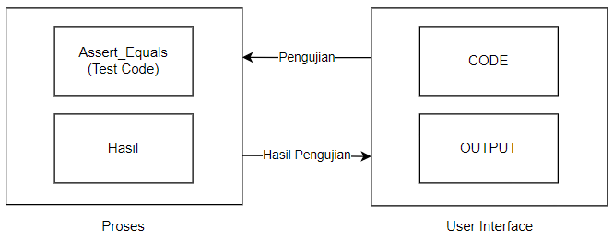

Gambar 2.1 *Codewars Test*

Pada diagram yang diberikan, terdapat dua blok utama: user interface dan proses. User interface bertindak sebagai antarmuka antara pengguna (mahasiswa) dengan sistem. Proses mencakup langkah-langkah berikut:

1. Pengiriman Source Code: Hasil pekerjaan mahasiswa berupa source code akan dikirim melalui antarmuka pengguna (user interface).
2. Pengujian menggunakan assert_equals:Source code yang dikirim akan diuji menggunakan metode assert_equals, mungkin dalam lingkungan seperti *Codewars* test atau platform serupa. Ini bertujuan untuk memastikan bahwa hasil dari source code sesuai dengan ekspektasi yang ditetapkan.
3. Validasi Hasil: Setelah pengujian selesai, hasil dari pengolahan atau validasi jawaban mahasiswa akan dihasilkan. Hasil ini akan ditampilkan kembali ke user interface.
4. Tampilan Hasil kepada Mahasiswa: Mahasiswa akan melihat hasil dari validasi atau pengolahan yang dilakukan sistem, baik itu menunjukkan keberhasilan atau kegagalan .

Proses ini memungkinkan mahasiswa untuk melihat langsung *feedback* atas pekerjaan mereka melalui user interface, membantu mereka memahami kekuatan dan kelemahan dari solusi yang mereka kembangkan dalam pembelajaran Python.

### *Learning Process Student*

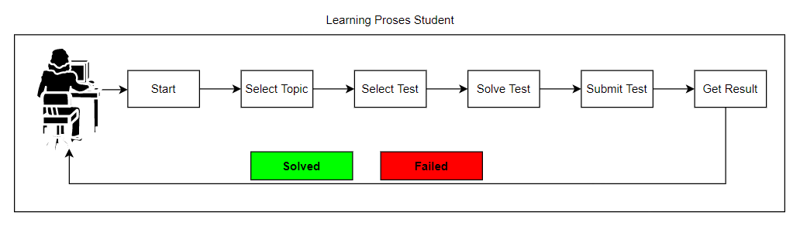

Gambar 2.2 Learning Process Student

Pada gambar 2.2 Proses pembelajaran mahasiswa terdiri dari beberapa tahap dalam sistem ini, dimulai dari start learning, select topic, select test, solve test, submit test, hingga get result.

1. Start Learning: Mahasiswa harus login ke dalam sistem dan memilih menu learning python untuk memulai proses pembelajaran.
2. Select Topic: Mahasiswa memilih topik pembelajaran yang tersedia untuk dipelajari.
3. Select Test: Setelah memilih topik, mahasiswa memilih percobaan (test) yang akan dikerjakan dari topik yang sudah dipilih.
4. Solve Test: Mahasiswa mulai menyelesaikan percobaan tersebut menggunakan kode editor yang disediakan di website. Mereka menuliskan kode atau jawaban sesuai panduan yang diberikan dalam PDF atau instruksi lainnya.
5. Submit Test: Setelah menyelesaikan tugas, mahasiswa mengirimkan hasil pekerjaan mereka untuk dinilai.
6. Get Result: Pada tahap ini, mahasiswa akan menerima hasil dari pekerjaan yang telah mereka kerjakan, Jika hasilnya passed, artinya percobaan yang dikerjakan oleh mahasiswa berhasil, Jika hasilnya failed, artinya terjadi kesalahan atau error dalam percobaan yang dikerjakan.

Proses ini memastikan bahwa mahasiswa dapat memantau dan mengevaluasi kemajuan mereka dalam belajar Python secara mandiri melalui sistem yang disediakan, dengan *feedback* langsung tentang keberhasilan atau kegagalan dalam menyelesaikan percobaan.

.

### Materi Dasar Python

Berikut adalah tabel 2.1 yang memuat topik materi beserta deskripsi topik yang akan disajikan:

Tabel 2.1 Topik Materi

|  |  |  |
| --- | --- | --- |
| **Bab** | **Topik** | **Deskripsi Tujuan** |
| 1. | Syntax | Mahasiswa mengenal dasar-dasar sintaksis dalam bahasa pemrograman Python. |
| 2. | Variable | Mahasiswa mengenal konsep dan penggunaan variabel untuk menyimpan nilai. |
| 3. | Operator | Mahasiswa mengenal jenis-jenis operator aritmatika, perbandingan, dan logika dalam Python. |
| 4. | Conversion | Mahasiswa mengenal Proses mengubah tipe data (conversion) antara tipe data yang berbeda. |
| 5. | Casting | Mahasiswa mengenal Teknik casting untuk mengubah tipe data secara eksplisit. |
| 6 | If Else | Mahasiswa mengenal Struktur kondisional untuk pengambilan keputusan dalam program. |
| 7 | Lopp | Mahasiswa mengenal Pengulangan (iterasi) dalam Python menggunakan for dan while loop. |
| 8 | Break | Mahasiswa mengenal Penggunaan statement break untuk menghentikan eksekusi loop. |
| 9 | Continue | Mahasiswa mengenal Penggunaan statement continue untuk melanjutkan iterasi berikutnya pada loop. |
| 10 | Pass | Mahasiswa mengenal Penggunaan statement pass sebagai placeholder untuk blok yang kosong atau belum diimplementasikan. |

Materi pembelajaran ini didasarkan pada konten yang diambil dari situs website Udemy. Peneliti bertanggung jawab untuk menyusun panduan percobaan berdasarkan topik-topik materi ini, serta menyediakan file-test untuk memvalidasi jawaban yang diberikan oleh mahasiswa. Pada tahap pengujian atau pengecekan *source code* jawaban yang disubmit, akan dilakukan evaluasi terhadap output variabel, fungsi, dan output dari statement print yang dihasilkan.

### *Test Drivent Development*

Test-Driven Development (TDD) adalah metodologi pengembangan perangkat lunak di mana pengujian (testing) menjadi fokus utama sepanjang siklus pengembangan. Berikut adalah beberapa poin penting tentang implementasi TDD dalam pengembangan dengan Python:

Proses Berbasis Tes (Test-Driven Process):

1. TDD dimulai dengan menulis tes terlebih dahulu sebelum mengimplementasikan fitur atau fungsi apa pun dalam kode.
2. Menulis Tes: Langkah pertama adalah menulis tes yang spesifik dan terukur. Tes ini harus menguji satu aspek kecil dari fungsi atau fitur yang akan diimplementasikan.
3. Menjalankan Tes: Setelah menulis tes, langkah berikutnya adalah menjalankan tes untuk memastikan bahwa tes gagal. Ini menunjukkan bahwa kode yang akan diimplementasikan belum ada atau belum lengkap.
4. Implementasi Kode: Setelah tes gagal, langkah selanjutnya adalah mengimplementasikan kode yang diperlukan untuk memenuhi spesifikasi dari tes yang telah ditulis sebelumnya.
5. Menjalankan Tes Lagi: Setelah implementasi kode selesai, langkah terakhir adalah menjalankan kembali semua tes yang telah ditulis. Tujuan dari langkah ini adalah memastikan bahwa kode yang baru diimplementasikan memenuhi spesifikasi yang diharapkan dan bahwa tidak ada pengaruh negatif terhadap kode yang sudah ada sebelumnya.

* Refaktorisasi (Refactoring): Setelah semua tes berhasil dijalankan, jika diperlukan, kode dapat di-refaktorisasi tanpa takut merusak fungsionalitas yang ada karena kita memiliki tes yang mencakup semua kasus yang diinginkan.

Pengujian Otomatis (Automated Testing) berjalan sebagian besar dengan pengujian otomatis. Dalam pengembangan dengan Python, pengujian dapat dilakukan menggunakan berbagai framework seperti unittest, pytest, atau bahkan menggunakan framework dan pustaka khusus untuk pengujian fungsionalitas seperti Selenium untuk pengujian aplikasi web.

Dengan menerapkan TDD dalam pengembangan perangkat lunak menggunakan Python, pengembang dapat memastikan bahwa setiap fitur yang dikembangkan telah diuji secara menyeluruh sejak awal, meningkatkan kualitas perangkat lunak secara keseluruhan dan memudahkan proses pengembangan yang iteratif dan responsif.

# BAB III. METODOLOGI PENELITIAN

## Waktu dan Tempat Penelitian

Penelitian ini dilakukan dimulai pada bulan Maret 2024 sampai dengan Agustus 2024. Tempat pelaksanaan penelitian berada di kampus Politeknik Negeri Malang.

## Teknik Pengumpulan Data

Dalam penelitian ini, data yang diperlukan untuk diolah dalam sistem mencakup:

Materi atau Topik Pembelajaran: Berisi konten pembelajaran dasar Python, seperti sintaksis, variabel, operator, kondisional, dan pengulangan.

1. Panduan Dokumen: Dokumen yang menyediakan petunjuk atau panduan lengkap untuk setiap percobaan yang harus dikerjakan oleh mahasiswa.
2. Test File: Berkas yang digunakan untuk menguji atau memvalidasi kode jawaban mahasiswa, yang mungkin berisi *testcase* dan *expected* *output*.
3. Hasil Jawaban Mahasiswa: Data yang diunggah oleh mahasiswa, berupa kode jawaban mereka dan *feedback* dalam bentuk komentar atau evaluasi.
4. Identitas Mahasiswa: Informasi identitas mahasiswa yang diperlukan untuk melacak dan mengelola hasil pekerjaan mereka.

Data hasil jawaban mahasiswa yang diunggah akan dievaluasi untuk menilai tingkat kesulitan percobaan dari materi dasar Python. Selain itu, data ini juga akan digunakan oleh sistem untuk memvalidasi hasil pekerjaan setiap mahasiswa, sehingga memberikan *feedback* yang informatif dan mendukung proses pembelajaran mereka secara mandiri.

## Desain Sistem

Desain umum sistem pembelajaran dasar python dalam penelitian ini adalah sebagai berikut :

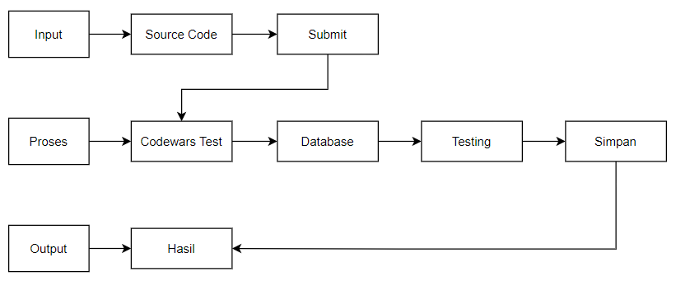

Gambar 3.1 Desain Sistem

Pada penelitian ini, akan dibuat sistem pembelajaran dasar Python. Tahap pertama yaitu *input*, mahasiswa mengerjakan percobaan topik yang telah dipilih pada website secara langsung. Setelah itu mahasiswa mensubmit percobaan yang telah dikerjakan mengikuti panduan. Tahap selanjutnya yaitu proses, dimana akan dilakukan proses inisialisasi *codewars test*, kemudian memanggil *source code* hasil pekerjaan mahasiswa yang telah disubmit dan dilanjutkan dengan *testing* menggunakan *codewars test* *framework*. Setelah itu hasil *testing* akan disimpan pada *database*. Dan tahap terakhir yaitu *output*, website akan menampilkan hasil *testing* dari jawaban mahasiswa.

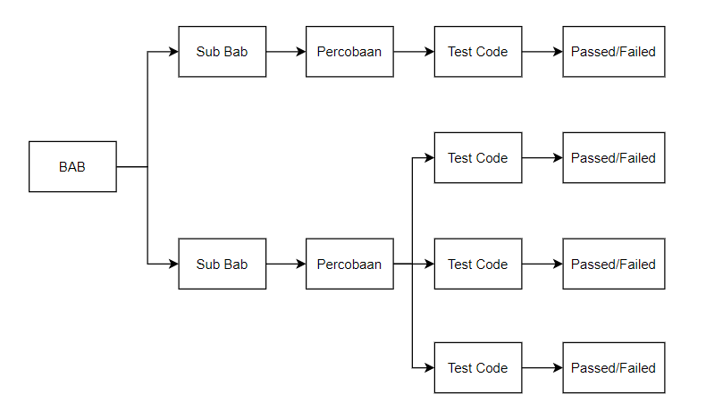

Gambar 3.2 Desain Materi

Dalam desain materi pada sistem pembelajaran dasar Python dalam penelitian ini, strukturnya terdiri dari pokok bahasan atau bab yang dapat terdiri dari satu hingga beberapa sub bab. Setiap sub bab kemudian dapat memiliki satu atau beberapa percobaan, Setiap percobaan memiliki struktur sebagai berikut:

* + Test Code: Berisi kode uji atau testcase yang digunakan untuk menguji kode jawaban yang disubmit oleh mahasiswa.
  + Passed/Failed: Menunjukkan apakah percobaan tersebut berhasil (passed) atau gagal (failed) berdasarkan hasil evaluasi dari testcase yang dijalankan.
  + Sebuah percobaan dapat memiliki beberapa test code dan hasil passed/failed tergantung pada desain percobaan spesifiknya.

Dengan struktur ini, sistem dapat menyediakan evaluasi yang komprehensif terhadap kemampuan mahasiswa dalam menguasai materi dasar Python, dengan memberikan *feedback* yang detail berdasarkan hasil dari setiap test code yang dijalankan pada kode jawaban mereka.

## Uji Coba Sistem

Pada penelitian ini, pengujian yang dilakukan meliputi:

#### 3.4.1 Black Box Testing

* Metode pengujian perangkat lunak yang fokus pada fungsionalitas sistem, terutama pada input dan output tanpa memperhatikan struktur internal atau logika kode.
* Tujuannya adalah memastikan semua fitur dapat beroperasi dengan benar dan sesuai dengan ekspektasi yang diharapkan dari pengguna.
* Contoh: Menguji berbagai input pada sistem pembelajaran Python untuk memastikan output yang dihasilkan sesuai dengan spesifikasi yang ditetapkan.

#### 3.4.2 Pengujian User

* Proses pengujian yang dilakukan oleh pengguna (*volunteer*) untuk mendapatkan *feedback* langsung mengenai pengalaman penggunaan sistem.
* Bertujuan untuk menghasilkan dokumen hasil uji yang dapat digunakan sebagai bukti bahwa sistem memenuhi kebutuhan pengguna.
* Spesifiknya, pengujian ini akan ditujukan kepada mahasiswa program studi Teknik Informatika di Politeknik Negeri Malang.
* Contoh: Meminta mahasiswa untuk menggunakan sistem pembelajaran Python, mengerjakan percobaan, dan memberikan *feedback* mengenai kesesuaian, keterbacaan, dan kemudahan penggunaan antarmuka serta proses evaluasi hasil pekerjaan.

Dengan kombinasi pengujian Black Box Testing untuk memastikan fungsionalitas sistem dan pengujian user untuk mengevaluasi pengalaman pengguna, diharapkan sistem pembelajaran dasar Python yang dikembangkan dapat memenuhi standar kualitas dan kebutuhan yang diharapkan oleh pengguna akhir, yaitu mahasiswa Teknik Informatika di Politeknik Negeri Malang.

# DAFTAR PUSTAKA

Adi, E. P., Abidin, Z., Soepriyanto, Y., Prihatmoko, Y., Nindigraha, N., & Rumianda, L. (2020). Constructing Collaboration Learning Outcomes as A Learning Object Through the Open Learning System: *Proceedings of the 6th International Conference on Education and Technology (ICET 2020)*. 6th International Conference on Education and Technology (ICET 2020), Malang, Indonesia. https://doi.org/10.2991/assehr.k.201204.088

Agormedah, E. K., Adu Henaku, E., Ayi̇Te, D. M. K., & Apori̇ Ansah, E. (2020). Online Learning in Higher Education during COVID-19 Pandemic: A case of Ghana. *Journal of Educational Technology and Online Learning*, *3*(3), 183–210. https://doi.org/10.31681/jetol.726441

Dainamang, S. A., Praherdhiono, H., & Soepriyanto, Y. (2024). Design of learning python programming for informatics education student using cloud computing technology based on google colaboratory. *Journal of Research in Instructional*, *4*(1), 111–120. https://doi.org/10.30862/jri.v4i1.367

Dallas, O., & Gogoulou, A. (2022). Learning Programming Using Python: The Case of the DigiWorld Educational Game. *European Journal of Engineering and Technology Research*, 1–8. https://doi.org/10.24018/ejeng.2021.0.CIE.2750

Hadjrianto, A. S., Funabiki, N., Liliana, D. Y., Kaswar, A. B., & Nurhasan, U. (2022). An Implementation of Automatic Dart Code Verification for Mobile Application Programming Learning Assistance System Using Flutter. *2022 International Conference on Electrical and Information Technology (IEIT)*, 322–326. https://doi.org/10.1109/IEIT56384.2022.9967902

Muhammad Romzi, & Kurniawan, B. (2020). JTIM : Jurnal Teknik Informatika Mahakarya. *JTIM: Jurnal Teknik Informatika Mahakarya*, *03*(2), 37–44.

Oubalahcen, H., Tamym, L., & Driss El Ouadghiri, M. L. (2023). The Use of AI in E-Learning Recommender Systems: A Comprehensive Survey. *Procedia Computer Science*, *224*, 437–442. https://doi.org/10.1016/j.procs.2023.09.061

Praherdhiono, H., Adi, E. P., Lutfiah, B., & Nindigraha, N. (2021). *Development of Digital Module Using Collaborative Learning Approach:* International Conference on Information Technology and Education (ICITE 2021), Malang, Indonesia. https://doi.org/10.2991/assehr.k.211210.011

Syaifudin, Y. W., Funabiki, N., Kuribayashi, M., Mentari, M., Saputra, P. Y., Yunhasnawa, Y., & Ulfa, F. (2021). Web application implementation of Android programming learning assistance system and its evaluations. *IOP Conference Series: Materials Science and Engineering*, *1073*(1), 012060. https://doi.org/10.1088/1757-899X/1073/1/012060

TIOBE. (n.d.). *TIOBE Index for February 2022*. Retrieved February 9, 2022, from https://www.tiobe.com/tiobe-index/

Zhao, M., Liao, H.-T., & Sun, S.-P. (2020). An Education Literature Review on Digitization, Digitalization, Datafication, and Digital Transformation. *Proceedings of the 6th International Conference on Humanities and Social Science Research (ICHSSR2020)*. 6th International Conference on Humanities and Social Science Research (ICHSSR 2020), Hangzhou, China. https://doi.org/10.2991/assehr.k.200428.065